Deficiencia de los conocimientos requeridos
El gran problema en el examen de admisión es debido a que muchos aspirantes no cuentas con los suficientes conocimientos para obtener un buen puntaje para poder ser admitido en una universidad. Los resultados son un reflejo de múltiples factores, desde las actividades de los estudiantes (hábitos, actitudes y valores), hasta las condiciones de las instituciones educativas y el contexto socio económico en el que viven, entre otros.
A continuación observaremos dos gráficas de la evaluación “Planea” que se realizo a alumnos de nivel medio superior de todo el país en el 2017 en aprendizajes clave en matemáticas, lenguaje y comunicación[b].
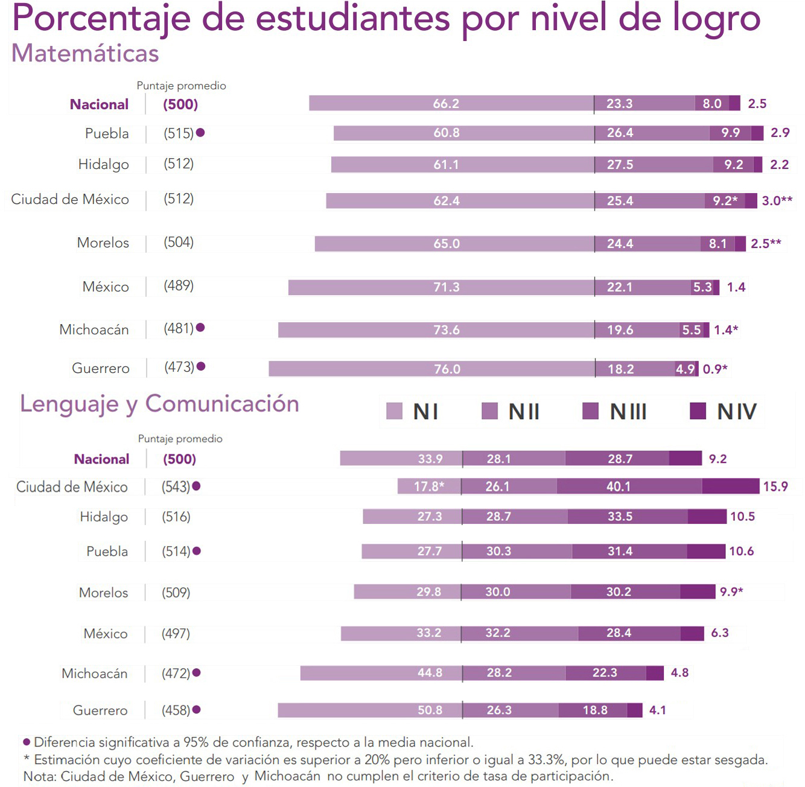
En estas gráficas solo se agrego el promedio nacional y el de los estados aledaños a la Ciudad de México.
El puntaje máximo que se puede obtener por área es de 800 puntos, pero como se puede observar, el puntaje nacional está 300 puntos por debajo del total y la mayor parte de los estudiantes de medio superior se encuentra en el nivel 1 en matemáticas lo que implica que la mayoría tienen dificultades para realizar operaciones con fracciones y operaciones que combinen incógnitas o variables, así como para establecer y analizar relaciones entre dos variables, de igual manera se encuentran en el nivel 1 en lenguaje y comunicación por lo que tienen dificultad en identifican la postura del autor en artículos de opinión, ensayos o reseñas críticas y no pueden explican la información de un texto sencillo con palabras diferentes a las de la lectura.
Los datos anteriores arrojan datos preocupantes debido a que los exámenes de admisión cuentan con estos y más temas de la dificultad del nivel 3 y 4 por lo que se puede decir que para la mayoría de los aspirantes es complicado lograr entrar a una universidad.
[b]Planea(2017)Resultados nacionales 2017. INEE. [PDF]. pp.6,7,26,27. Disponible en: http://planea.sep.gob.mx/content/general/docs/2017/ResultadosNacionalesPlaneaMS2017.PDF
http://planea.sep.gob.mx/content/general/docs/2017/ResultadosNacionalesPlaneaMS2017.PDF

